Информация о библиотеке
Школьная библиотека находится в помещении МОУ Поселковой СОШ на первом этаже. Педагог – библиотекарь Карманова Наталья Борисовна, образование высшее, имеет звание «Отличник просвещения СССР», категория высшая.

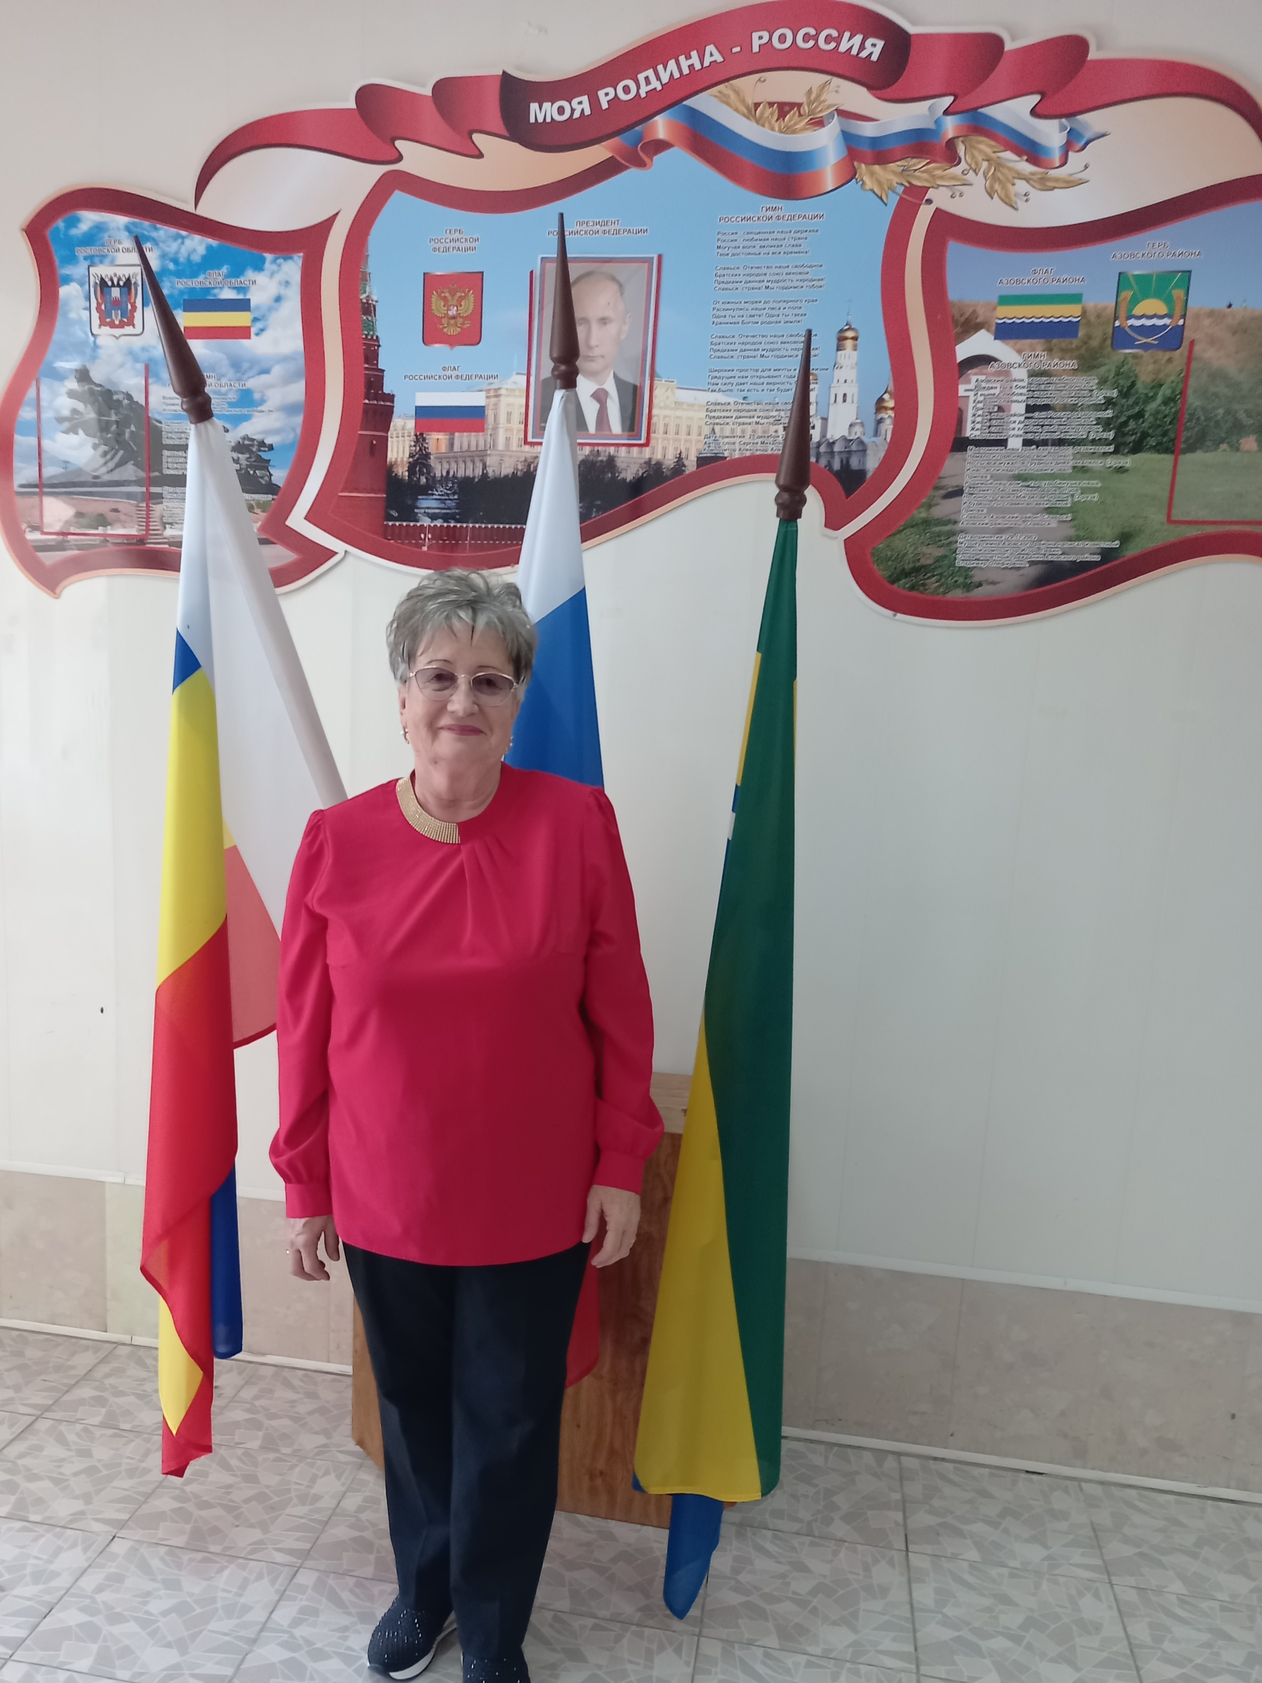

Помещение школьной библиотеки составляет 92 кв. метра.
Библиотека состоит из двух помещений, в одном помещении находятся: абонемент и читальный зал, в другом помещении располагается книгохранилище, в котором находится: фонд учебников.
На сегодняшний день школьная библиотека насчитывает: 6016 экз. книг. Литература представлена по различным направлениям. Хорошо представлен фонд по художественной литературе: классика, книги по внеклассному чтению, детская литература, есть фантастика, приключения. Кроме основного фонда в библиотеке имеется фонд учебников в кол-ве: 2719 экз. Справочной литературы -726 экз.
С 2006 г. в библиотеке установлены компьютеры для пользования учениками и учителями, мультипроэктор с экраном, ноутбук для работы библиотекаря, компьютер с принтерами . Есть медиатека и Интернет.
Библиотека является для учеников и учителей справочно-методическим информационным центром.

